Всероссийский конкурс школьников

Жизненный путь ученого М.В.Ломоносова

Выполнила: ученица 9 «Б» класс
МОУ «СОШ №2», г.Белоусово
Кузькина Мария Александровна
Руководитель: учитель технологии
МОУ «СОШ №2», г. Белоусово
Щеколдина Нина Александровна

2021 год
Оглавление
Введение ………………………………………………………………………………....…... 3
Основная часть………………………………………………………………………………..4-11
Глава I Детство. Ранние годы. Учеба и трудовая деятельность………………………..… 4
Глава II Значение творчества и достижений М.В. Ломоносова в мировой культуре….. 7
Глава III Наследие……………………………………………………………………………. 11 Заключение…………………………………………………………………………………… 12
Список используемой литературы …………………………………………………………. 14
Приложение …………………………………………………………………………………... 15

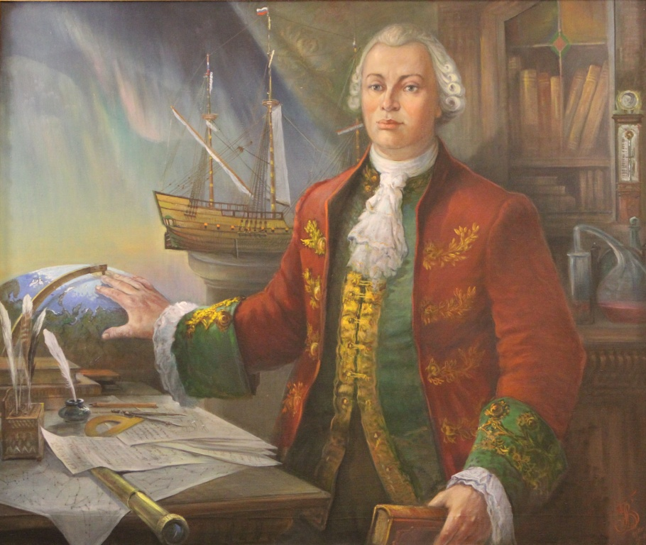

Введение
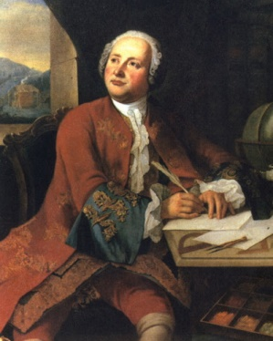
Михаил Васильевич Ломоносов (1711–1765 гг.) – великий русский ученый, химик, физик, художник, историк, поэт и писатель, труды которого стали известны во всем мире. Прославился в таких областях знаний, как: астрономия, геология, приборостроение, география и многие другие.
Актуальность исследования:
Первый русский учёный-естествоиспытатель мирового значения, человек энциклопедических знаний, разносторонних интересов и способностей, один из основоположников физической химии, поэт, заложивший основы современного русского литературного языка, художник, историк, поборник отечественного просвещения и развития самостоятельной русской науки, астроном, приборостроитель, геолог, металлург. Разработал проект Московского университета, впоследствии названного в его честь. Открыл наличие атмосферы у планеты Венера. Действительный член Академии наук и художеств, статский советник.
Проблему исследования: Мало доступной информации для учащихся, желающих более подробно изучить деятельность М.В.Ломоносова, как ученого.
Цель исследования: комплексное исследование особенностей жизненного пути выдающегося ученого М.В. Ломоносова, а также характеристика его вклада в науку.
Объект исследования: информация о М.В. Ломоносове, посредством которой можно судить об особенностях научных достижений сделанных выдающимся ученым
Задачи исследования:
- Ознакомиться с юными годами М.В. Ломоносова;
- Ознакомиться с этапами обучения Ломоносова за границей
- Описать особенности служения в Санкт-Петербургской Академии наук
- Охарактеризовать вклад М.В. Ломоносова в создание московского университета.
Гипотеза: Имеются ли источники информации, подтверждающие, что Ломоносов М.В. был и остается выдающимся ученным.
Методы исследования:
- поиск печатной информации в личных библиотеках, библиотеках школы
- поиск информации в Интернете
- копирование, сканирование, фотографирование
- структурирование и оформление материала
- составление компьютерной презентации
Глава 1. Детство. Ранние годы. Учеба и трудовая деятельность
Михаил Васильевич Ломоносов (1711-1765) – первый русский выдающийся ученый, профессиональный исследователь природы: физик, химик, географ, металлург, математик и астроном. Ему также принадлежит честь быть обновителем русского языка, на котором он написал много замечательных произведений: стихи, оды, драмы, научные сочинения. Уже в 34 года он становится первым русским академиком. Его разностороннюю деятельность можно по всеохватности интересов сопоставить разве что с деятельностью ученых эпохи Возрождения.
Ломоносов родился 19 ноября 1711 года в деревне Денисовка, недалеко от села Холмогоры.
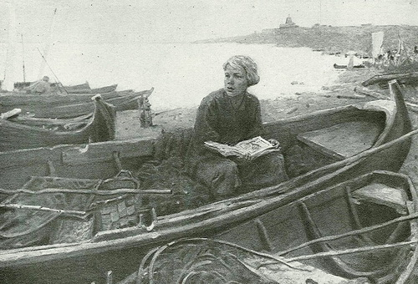
Отца звали Василий Дорофеевич. Отец мальчика занимался рыбным промыслом. Когда Мише исполнилось десять лет, отец стал брать его собой. Морские путешествия закалили характер мальчика и развили в нем решительность и самостоятельность. С другой стороны, сильным было и влияние рано умершей матери. Мать звали Елена Ивановна. В 1722 году она, образованная дочь дьякона, начала учить сына грамоте. К 14 годам Михаил прочел все книги, которые ему удалось достать: «Арифметику», «Славянскую грамматику» и «Псалтырь».
Но этого подростку было мало. Жажда знаний стала его определяющей страстью-мечтой, которая не угасала на протяжении всей жизни. Решительный северный характер дал себя знать: в 19 лет он, бросив родных, тайно отправился в Москву. Дело было в декабре 1730 года, когда стояли страшные морозы. Беглец специально выбрал эту пору: догонять его поостереглись – боялись замерзнуть. А он не побоялся и с рыбным обозом в начале 1731 года пришел в Москву.
15 января 1731 года, скрыв свое крестьянское происхождение, он поступил на учебу в московскую Славяно-греко-латинскую академию. Здесь Михаил проучился четыре года. Ломоносов был в числе первых учеников, и 12 января 1736 года его зачислили студентом в Санкт-Петербургский академический университет, а 4 октября 1736 года Михаила, как лучшего студента отправили в Германию для обучения горному делу и металлургии. Три года провел он в университете города Марбурга и еще год (до 1740) обучался горному делу у профессора И.Ф. Генкеля.
В этом же году он женится на дочери своей квартирной хозяйки – Елизавете-Христине Цильх. Когда закончилось свадебное веселье, Ломоносов решил вернуться на родину, поскольку разругался со своим учителем Генкелем, которого считал человеком очень недалеким.
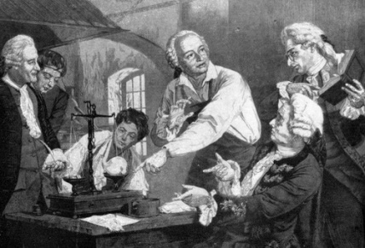
Однако в мае по пути в Россию под Дюссельдорфом Михаила Васильевича обманом забрили в прусские рекруты. Тем не менее, гордый северянин не смерился с судьбой и уже в октябре бежал и вернулся в Россию через Голландию. 8 июня 1741 года он был в Петербурге, где его определили в Академию наук и художеств. Спустя четыре года он уже профессор химии в этом научном заведении. В 1746 году он первым прочитал курс физики на русском языке (а не на латыни). После этого события, имевшего огромный успех, Ломоносов убедил руководство Академии наук в необходимости построить для него первую в России научно-исследовательскую лабораторию.
В 1748 году лаборатория была готова. Здесь Ломоносов занялся исследованием состава стекла и фарфора. Он раскрыл византийский секрет изготовления смальты и тем самым возродил искусство мозаики. Здесь же, в химической лаборатории, Михаил Васильевич в 1752-1753 годах прочитал первый в истории России курс лекций по физической химии. Он даже задумал написать энциклопедический трактат, объединяющий всю химию и физику на основе атомно-молекулярной теории. В это же время ученый обосновал принцип сохранения материи и движения, исследовал электричество и силу тяжести. Ему удалось доказать, что на планете Венера есть атмосфера и описать происхождение некоторых полезных ископаемых и минералов.
Ломоносов и сам прилагал усилия для написания художественных произведений: «Оды на взятие Хотина» (1739); трагедий «Тамира и Селим» (1750) и «Демофонта» (1752). Главная идея его творческих работ – необходимость развития в России науки и образования.
В 1755 году по проекту Ломоносова был основан Московский университет.
Литература и русский язык – еще одна грань интересов великого исследователя. В 1755 году ученый завершает работу над «Российской грамматикой». В «Грамматике» Михаил Васильевич впервые различил «гражданский» русский язык и язык церковно-славянский. По мнению Ломоносова, в русском литературном языке из церковно-славянского должно быть сохранено только то, что живет в обиходе и понятно на бытовом уровне. Из книжного словарного запаса может быть полезным только то, что помогает толкованию абстрактных понятий, основной же частью русского литературного языка должна быть письменная и устная речь народа. Ломоносов и сам прилагал усилия для написания художественных произведений: «Оды на взятие Хотина» (1739); трагедий «Тамира и Селим» (1750) и «Демофонта» (1752). Главная идея его творческих работ – необходимость развития в России науки и образования.
В 1757 году Ломоносова назначают Советником Академической канцелярии. Спустя год, круг его обязанностей расширился еще более. Теперь он - руководитель Исторического собрания, Географического департамента, Академического университета и гимназии при нем. Заниматься экспериментальной наукой становилось все труднее. Но Ломоносов не опустил руки и приступил к гуманитарным предметам, закончил работу над историей Древней Руси. Он доказывал, что норманны, основавшие Русское государство, были не скандинавами, а славянами из Прибалтики. Ломоносов повел настоящую войну против немецких профессоров, которые утверждали, что норманны были выходцами из Швеции.
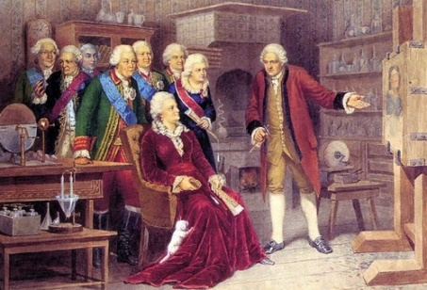
За выдающиеся труды 30 апреля 1760 года Шведская королевская Академия наук избрала Ломоносова своим почетным членом. Через три года ученый был избран членом российской Академии трех знатнейших художеств, а в 1764-го – почетным членом Академии наук Болонского университета. Однако в это время Михаил Васильевич был уже тяжело болен. Он пытался продолжить научные изыскания, но силы покидали его. Умер Ломоносов в возрасте 54-х лет от банальной простуды.

Глава 2. Значение творчества и достижений М.ВЛомоносова в мировой культуре
Михаил Васильевич Ломоносов - уникальная фигура в истории нашей страны. Он многое сделал для России, проявив себя в самых разных областях. Заслуги Ломоносова во многих науках велики. Безусловно, Михаил Васильевич Ломоносов - человек разносторонних интересов и энциклопедических знаний. Это первый ученый-естествоиспытатель в нашей стране, достижения которого имеют мировое значение. Михаил Васильевич является историком, поэтом, художником, одним из основоположников такой области знания, как физическая химия.
Химия и физика
Михаил Васильевич считал химию основной своей профессией. Главная заслуга Ломоносова в том, что он разработал фундаментальные положения современного атомно-молекулярного учения. В 1748 году ученый впервые сформулировал закон сохранения массы веществ, наблюдаемый в химических реакциях. Заслуги Ломоносова в химии связаны не только с открытием законов. Он говорил о необходимости объединить усилия различных ученых для совместного решения задач. В 1751 году Михаил Васильевич создал "Слово о пользе химии". В нем он требовал применения достижений таких наук, как физика и математика, для исследования различных химических явлений. Заслуги Ломоносова в физике также велики, однако главное достижение его в этой области - атомно-корпускулярная теория, описывающая строение материи и вещества. Ученый объяснил, по каким причинам вещества принимают агрегатные состояния, а также создал теорию теплоты.
География
Под руководством Михаила Васильевича был подготовлен к изданию "Атлас России", который превосходил аналогичные европейские атласы. В нем были уточнены географические сведения, а также было представлено описание империи в экономическом и политическом ракурсе. Ломоносов, по сути, провел полную инвентаризацию государства. Михаил Васильевич разработал план экономического и статистического изучения России. Экспедиции по всей стране были снаряжены благодаря ему. Кроме того, в каждую губернию были отправлены опросные листы. Обширнейшая информация была собрана для атласа. В нем были представлены физико-географические характеристики различных местностей страны (информация о строении берегов рек, о крупных возвышенностях), а также экономические показатели, соотносимые с природными условиями (где находится город, расположен ли он на берегу реки, какие в нем заводы и фабрики, ремесла и промыслы, звериные и рыбные ловли, ярмарки, площади). Но это еще не все заслуги Ломоносова в данной науке. Михаил Васильевич считается основоположником такой области знания, как экономическая география. Ломоносов в 1758 году стал главой Географического департамента, принадлежащего Академии наук. Михаил Ломоносов был учителем для множества русских картографов, географов, океанографов и геодезистов. С детства Михаил Васильевич любил море. Он заботился о развитии в стране мореплавания, интересовался изучением полярных стран. Ломоносов писал о неизученных землях, находящихся в Ледовитом океане. Первая отечественная научная экспедиция под руководством Чичагова и Челюскина осуществилась благодаря стараниям Михаила Васильевича. Именно он был ее организатором, а также создал подробную инструкцию для членов этой экспедиции.
Геология
Ломоносов в 1763 году создал работу под названием "О слоях земных". В ней было дано изложение современной геологии, которое считается первым в истории. Самой науки тогда еще не существовало. Ломоносов отметил, что минеральные жилы различаются по возрасту, объяснил происхождение окаменелостей, металлоносных россыпей, чернозема, землетрясений.
Филология
Весьма обширны круг интересов и заслуги Ломоносова и в области лингвистики. Поражает разнообразием даже перечень трудов этого великого ученого. Перечислим основные заслуги Ломоносова в русском языке. Именно он создал первую в нашей стране большую грамматику. В ней были изложены нормы и правила нового литературного языка, представленные системно. Ломоносов является автором работ по русской диалектологии, по сравнительно-историческому исследованию языков, по поэтике художественной литературы и стилистике языка, по ораторскому искусству, а также по теории стихосложения и прозы. Кроме того, в его наследии имеются и труды, связанные с общими вопросами развития языка.
Литература
Ломоносов является отцом русской поэзии. Он утвердил в отечественной поэзии современную систему стихосложения - силлабо-тоническую. В 1739 году Ломоносов написал "Оду на взятие Хотина". Она была создана с использованием четырехстопного ямба, который впервые был представлен в русском стихе. Эта ода положила начало новой эпохе отечественной поэзии. Отметим, что Ломоносов особенно любил этот жанр. Торжественный язык оды, наполненный ораторскими обращениями и восклицаниями, гражданский пафос, развернутые сравнения и метафоры, библейские образы и славянизмы - все это привлекало его. Ломоносов считал, что в этом заключены "высокость и великолепие". Созданные им оды взяли за образец практически все русские поэты, создававшие свои произведения в 18-м веке. Ломоносов в своих творениях пропагандировал просвещение и науку. Он воспевал мирный труд, славил русский народ. Кроме того, Ломоносов поучал царей, создавая идеал императрицы в своих произведениях.
История
Многие заслуги Ломоносова в науках, в частности в области истории, не так просто оценить, основываясь на оригинальных текстах. Чаще всего трудность прочтения и понимания созданных им трудов объясняется тем, что язык Ломоносова является архаичным. Однако по нравственно-художественным характеристикам он очень высок, а по стилю, структуре и форме гармоничен и отточен. Именно Михаил Васильевич представил историю России в исключительной чистоте и целостной реалистичности. Он избегал высказывать личное мнение, а свою "Историю Российскую" создал на основании тщательно проработанных и разнообразных источников, прочитанных им за годы. Ломоносов пытался "очистить исторические корни" нашей страны. Он доказал, что славяне не являются шведами, поэтому "норманнскую" версию следует считать ошибочной. Михаил Васильевич открыто выступил, хотя и с большой осторожностью и чуткостью, против церковного догмата.
Фарфоровые пробы
Михаил Васильевич внес большой вклад в развитие производства фарфора. К сожалению, для суждения об открытиях, сделанных им в этой области, сохранились довольно скудные материалы. В созданных им "Лабораторных записях" (раздел "Фарфоровые пробы") представлены некоторые рецепты фарфоровых масс. Другая их часть находится в "Лабораторном журнале". Ломоносов начал работы по фарфору, скорее всего, в 1750 году. Рецепты, описанные им, относятся либо к 1751-му, либо к началу 1752 г. Нельзя точно сказать, осуществлял ли он позже фарфоровые пробы. Однако ясно, что Ломоносов вел исследования самостоятельно. Он пошел иным путем, нежели Виноградов, его друг. Такой вывод можно сделать, сравнив фарфоровые массы, созданные двумя этими исследователями. У Ломоносова они были двухкомпонентными, состоящими из кварцсодержащего компонента и глины.
Работа с мозаикой
Михаил Васильевич работал с мозаикой - видом монументальной живописи. Почему же его заинтересовала именно она? Ученый писал, что живописцы используют основные цвета, а все остальные составляют с помощью смешения. Ему же хотелось найти короткие и простые пути передачи изображения. Михаилу Васильевичу было тесно и душно в стенах Академии наук. Он стремился уйти из-под опеки канцелярии, найти деятельность, где могла бы реализовать себя его кипучая натура. Ломоносов заинтересовался мозаикой еще задолго до того, как он обзавелся собственной химической лабораторией. Его очень привлекало древнее искусство создавать из смальт (стеклянных сплавов разных цветов) немеркнущие портреты и картины. В 1746 году граф М.И. Воронцов привез из Рима несколько мозаичных работ. В доме этого графа часто бывал Михаил Ломоносов.
Теория "трех цветов"
Михаил Васильевич принялся разрабатывать теорию "трех цветов". Безусловно, она имела большое значение для дальнейшего развития цветоведения. Ученый установил, что все многообразие цветов обладает трехмерностью. Михаил Васильевич нашел пути решения различных практических задач, которые сегодня применяются в кино, печати, цветной фотографии. Ломоносов пытался создать приборы, с помощью которых можно было бы получить любой цвет путем вычитания или сложения трех основных.
"Полтавская баталия"
Наиболее известная мозаичная работа Михаила Васильевича - "Полтавская баталия". Эта картина сложена из кусочков смальты. Длина столбиков составляет 5 см, а толщина - всего 1-6 мм. Это настенное полотно было задумано Ломоносовым для Петропавловского собора как часть серии мозаик, помещенных внутри здания. По размерам эта работа огромна - более 300 кв. м. В левой части ее изображен Петр I на коне. Он представлен смелым полководцем, который ведет в бой русские войска. Взгляд Петра решителен и смел, его поза величественна. За ним следуют его соратники, среди которых узнается А. Д. Меншиков и Б. П. Шереметев. В центре композиции представлен простой солдат, который преграждает путь царю. Этот солдат с мушкетом как будто сдерживает Петра I от порыва пробиться вглубь схватки и опасности погибнуть. Эта фигура олицетворяет простой народ. По мысли автора, роль его не менее значительна, чем роль Петра I. заслуги ломоносова в литературе и русском языке Итак, мы изложили основные заслуги Ломоносова кратко. Конечно, мы рассказали не обо всех достижениях этого ученого. Всю его обширную деятельность в одной статье охватить просто невозможно. Выдающиеся заслуги Ломоносова в литературе и русском языке, химии, географии, физике и других областях знания делают его одной из самых значимых фигур в отечественной истории.

Глава 3. Наследие
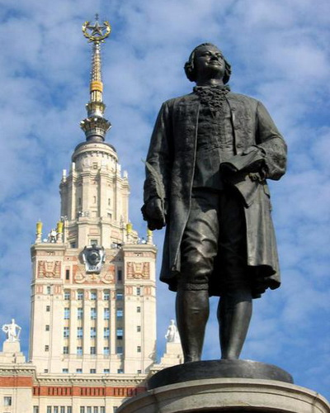
Творчество М. В. Ломоносова многогранно, и наследие его неисчерпаемо. Невозможно перечислить все открытия, которые он совершил. Назовем только самые существенные.
Как учёный-естествоиспытатель:
- разработал атомарно-молекулярную теорию;
- заложил основы развития физической химии;
- сформулировал закон сохранения энергии;
- в области физики написал важные работы по оптике, электричеству, гравитации, физике атмосферы;
- открыл атмосферу на Венере;
- разработал учение о земной коре и ее развитии.
Многие открытия Ломоносова имели прикладной, практический характер. Выдающий ученый:
- разработал технологию получения цветного стекла;
- создавал оптические и навигационные приборы;
- разработал проект географического атласа;
- предсказал открытие Арктики.
Большое внимание Ломоносов уделял изучению истории России, исследованию русского языка. Он выступал за развитие национальной исторической науки, доказывал, что история России началась не с призвания варягов, а гораздо раньше. Отрицание Ломоносовым исторической отсталости русского народа привело к серьёзному конфликту с немецкими историками, которых в Академии было большинство. Иностранные профессора добивались отставки Ломоносова из Академии наук, всячески очерняли его имя.
Михаил Васильевич Своим учением о русской грамматике заложил основы отечественной филологии. Он создал новые способы стихосложения, русский четырехстопный ямб. Все свои филологические и исторические изыскания Ломоносов утверждал через поэтическое и художественное творчество.
Ломоносова почитают во всем мире. Его именем названы многие культурные и географические объекты. О выдающемся учёном пишут книги, снимают художественные и документальные фильмы, ему ставят памятники.

Заключение
Я задала себе вопрос: довольна ли я результатом своей работы. Нравится ли мне собранный мной материал о М.В.Ломоносове. После моего выступления, на классном часе, я поняла, что довольна проделанной работой.
Цель моего исследования достигнута, задачи в ходе работы выполнены полностью.
Мой материал можно использовать на классном часе, городской научно-практической конференции или неделе «Науки», которая проходит в нашей школе.
Ломоносов Михаил Васильевич – сын крестьянина. Желая учиться, пешком отправился в Москву. В Москве Ломоносов поступил учиться в Московскую славяно-греко-латинскую академию. Во время обучения будущий русский ученый терпел сильную нужду. В 1736 году Ломоносова принимают в Санкт-Петербургскую Академию наук.
На достигнутом М.В. Ломоносова не остановился, направился на обучение в Германию, в Марбургский университет. Первые три года он провел в Марбургском университете, здесь он получил обширное и основательное образование.
Из Марбурга отправился во Фрейберг к «горному советнику» Генкелю. У профессора И. Генкеля студент должен был изучать металлургию и горное дело. Следует отметить, что именно здесь Ломоносов впервые познакомился с устройством рудников, а также приобрел опыт работы в химической лаборатории.
После возвращения из Германии Ломоносов стал адъюнктом Петербургской академии наук, в 1745 году его избрали профессором.
Ломоносов был ученый-энциклопедист и внес большой вклад в развитие как технических, так и гуманитарных наук. Он был основоположником развития в России таких наук, как химия, геология, металлургия. Ломоносов занимался изучением истории русского народа, искусства поэзии и русского языка.
Ломоносов сделал значимые открытия в оптике и астрономии. Он смог определить характер прозрачного вещества по показателю преломления и сконструировал новый прибор – рефрактометр. Этим прибором Ломоносов смог измерить показатель преломления света в среде. В 1762 году русский ученый предложил использовать новую систему телескопа-рефлектора. Теперь этот вид телескопа называют системой Ломоносова-Гершеля. Изучение и развитие фотометрических методов в России первым начал Ломоносов.
Ломоносов – автор оригинальной теории о строении и составе комет. После изучения прохождения Венеры по диску Солнца Ломоносов создал научный труд «Явление Венеры на Солнце». При этом русский ученый оказался прав, предположив наличие атмосферы на Венере. Ломоносов изучал процессы тяготения, пропорциональности массы тел и весов, гравитационные силы.
Русский ученый Ломоносов М.В. – основатель материалистического направления в естественных науках. Он выступал против ограниченности науки метафизическими законами и защищал идею о закономерном развитии природы.
Для современников Ломоносов в первую очередь был стихотворцем. Он выпустил сочинение о науке красноречия «Риторика», которое содержит переводы греческих и римских поэтов, сделанные Ломоносовым. Ученый-энциклопедист создал труд «Собрание сочинений в стихах и прозе Михаила Ломоносова». Литературное творчество Ломоносова получило широкое признание.
Одно из главных филологических достижений Ломоносова – «Российская грамматика». В этом труде впервые были определены основы изучения грамматического строя русского языка. Издание «Российской грамматики принесло Ломоносову звание первого российского ученого-грамматиста.
Ломоносов является инициатором открытия Московского университета, который в наше время носит его имя. Московский университет по замыслу его создателя был предназначен для обучения всех слоев населения. Учебное заведение было создано по его проекту.

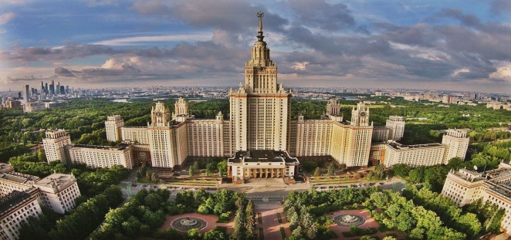

Список используемой литературы
1. Авдонина, Н.А. У истоков российской профессиональной библиографии / Н.А.Авдонина, Н.С.Масловская // Библиография.—2011.—№ 3.—С.75-77
2. Голубева, Т.С. Великий сын русского народа / Т.С.Голубева // Начальная школа.—2011.—№ 1.—С.3-6
3. Ломоносов: краткий энциклопедический словарь / ред.-сост. Э.П.Карпеев.—СПб.: Наука, 2000.—259с.

Приложение

Хронологическая таблица Ломоносова
Ученый, поэт, государственный деятель – хронологическая таблица Ломоносова поможет понять личность этого уникального человека и его место в истории государства российского. Он посвящал оды власть придержащим, затем, используя получаемые от них блага и милости, использовал на развитие отечественной науки. Он занимался естествознанием, гуманитарными науками и литературой, считаясь классическим примером “универсального человека”, основные черты которого были описаны еще в эпоху Возрождения.
Будущий великий ученый не зря пришел в Москву из родной деревни – это подтвердит таблица основных дат жизни Ломоносова, в которой все значимые события и открытия Михайла Васильевича описаны четко и подробно. Учащиеся, их родители и все, кто интересуется историей науки, могут узнать много интересного об открытиях русского ученого из информации, которую легко найти в тематическом разделе нашего сайта.
1711 год, 8 (19) ноября – Родился Михаил Васильевич Ломоносов в деревне Мишанинской Архангельской Губернии.
1730, 7 декабря – В Холмогорской воеводской канцелярии получил паспорт.
1730, 15 декабря – Отправился в Москву.
1731-1734 – Учёба в Славяно-греко- латинской академии.
1734 – Учёба в Киево-Могилянской академии.
1736, 12 января – Зачислен студентом в Санкт-Петербургский академический университет.
1736, 4 октября – Для обучения горному делу и металлургии направлен в Германию.
1736-1739 – Обучался в Марбургском университете.
1737, январь – Слушает курс механики профессора Х. Вольфа и курс теоретической химии профессора Ю. Г. Дуйзинга.
1739, февраль – Женился на дочери квартирной хозяйки Елизавете-Христине Цильх.
1739-1740 – Под руководством И. Ф. Генкеля обучался горному делу.
1740, 26 мая – Обвенчался в церкви реформатской общины Марбурга с Елизаветой-Христиной Цильх.
1741, 8 июня – Вернулся в Санкт-Петербург.
1742, 8 января – Определён адъюнктом физического класса Академии наук и художеств.
1745, 25 июля – Назначен профессором химии Академии наук и художеств.
1746, 20 июня – Впервые читает на русском языке публичные лекции по физике.
1748 – Создал первую в России научно-исследовательскую и учебную химическую лабораторию.
1748-1757 – Проводил в химической лаборатории работы по изготовлению цветных стёкол и красок, химическому анализу руд.
1752-1753 – В химической лаборатории читал первый в истории курс лекций по физической химии.
1753 – Основана стекольная фабрика в деревне Усть-Рудица.
1755 – По проекту М. В. Ломоносова учреждён Московский университет.
1757 – Назначен советником Академической канцелярии.
1757 – Синод потребовал приостановить научную деятельность Ломоносова, призвавшего «особливо не ругать наук в проповедях».
1758 – Становится руководителем Исторического собрания, Географического департамента, академических университета и гимназии.
1760, 30 апреля – Шведская королевская академия наук избрала М. В. Ломоносова своим почётным членом.
1763, 10 октября – Избран членом Академии трёх знатнейших художеств (за мозаичные работы).
1764, 17 апреля – Избран почётным членом Академии наук Болонского института.
1765, 4 (15) апреля – Скончался от воспаления лёгких в собственном доме на реке Мойке.
1765, 8 апреля – Похоронен на Лазаревском кладбище Александро-Невской лавры.

Цитаты Ломоносова
- Если ты что хорошее сделал с трудом, труд минется, а хорошее останется, если что худое с удовольствием, то удовольствие пройдет, а худое останется
- Кто слова утаить не может, тот и важной тайны не удержит
- Малый человек и на горé мал, исполин велик и в яме
- Природа крепко держится своих законов и всюду одинакова
- Если к чему-либо нечто прибавилось, то это отнимется у другого9
- Могущество России прирастать будет Сибирью
- Широко распростирает химия руки свои в дела человеческие
- Не токмо у стола знатных господ или у каких земных владетелей дураком быть не хочу, но ниже у самого Господа Бога, который мне дал смысл, пока разве отнимет10
- За общую пользу, а особливо за утверждение наук в отечестве, и против отца своего родного восстать за грех не ставлю… Я к сему себя посвятил, чтобы до гроба моего с неприятелями наук российских бороться, как уже борюсь двадцать лет, стоял за них смолоду, на старости не покину
- Красота, величие, сила и богатство российского языка явствуют довольно из книг, в прошлые века писанных, когда еще не токмо никаких правил для сочинений наши предки не знали, но и о том едва ли думали, что оные есть или могут быть
- Кто достигнет старости, тот почувствует болезни от роскошей, бывших в юности, следовательно, в молодых летах должно от роскошей удаляться
- Кто малого не может, тому и большее невозможно
- Ленивый человек в бесчестном покое сходен с неподвижною болотною водою, которая, кроме смраду и презренных гадин, ничего не производит
- Наука есть ясное познание истины, просвещение разума, непорочное увеселение жизни, похвала юности, старости подпора, строительница градов, полков, крепость успеха в несчастии, в счастии — украшение, везде верный и безотлучный спутник
- Науки юношей питают
- Нет такого невежды, который не мог бы задать больше вопросов, чем может их разрешить самый знающий человек
- Неусыпный труд все препятствия преодолевает
- Ничто не происходит без достаточного основания
- Один опыт я ставлю выше, чем тысячу мнений, рожденных только воображением
- Ошибки замечать не много стоит: дать нечто лучшее — вот что приличествует достойному человеку
- Повелитель многих языков, язык российский не только обширностью мест, где он господствует, но купно собственным своим пространством и довольствием велик перед всеми в Европе
- Разум с помощью науки проникает в тайны вещества, указывает, где истина. Наука и опыт — только средства, только способы собирать материалов для разума

